Warum ist Yukon so ein wunderbarer Therapeut für die Seele?
- Er nimmt jeden Menschen so an, wie er ist.
- Er gibt Liebe.
- Er hört zu.
- Er ist schön kuschelig und warm.
- Er lässt Berührung zu.
- Er ist ruhig und erzählt nichts weiter.
- Die Spaziergänge in der Natur, läßt uns Menschen zur Ruhe kommen.
- Wenn jemand weint, nimmt er Anteil.
- Wenn jemand lacht, nimmt er Anteil.
Und noch so viel mehr, probiere es einfach aus.

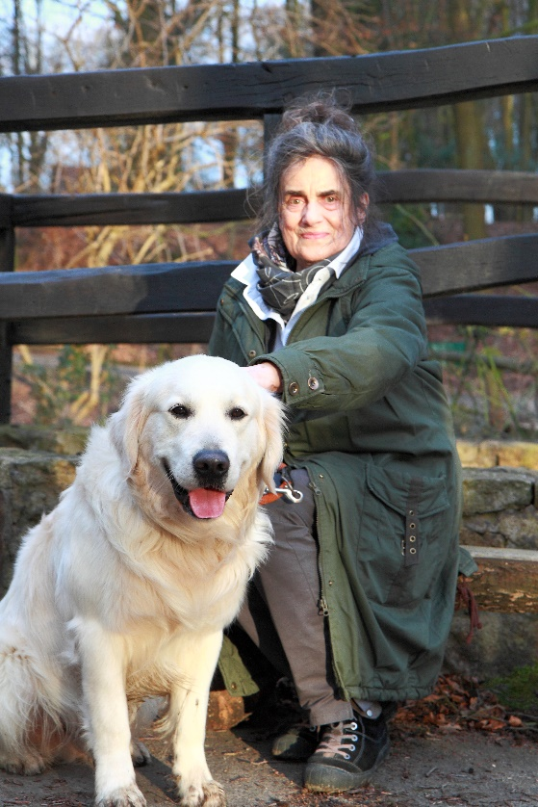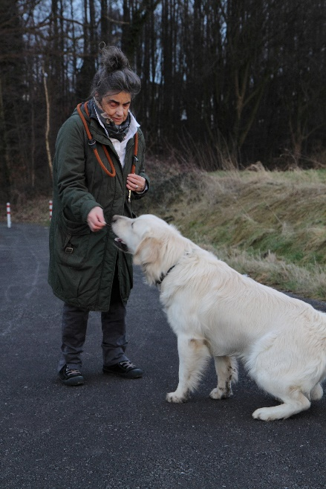
Sie hatte ihre Angst vor Hunden verloren, durch Yukon.

,

